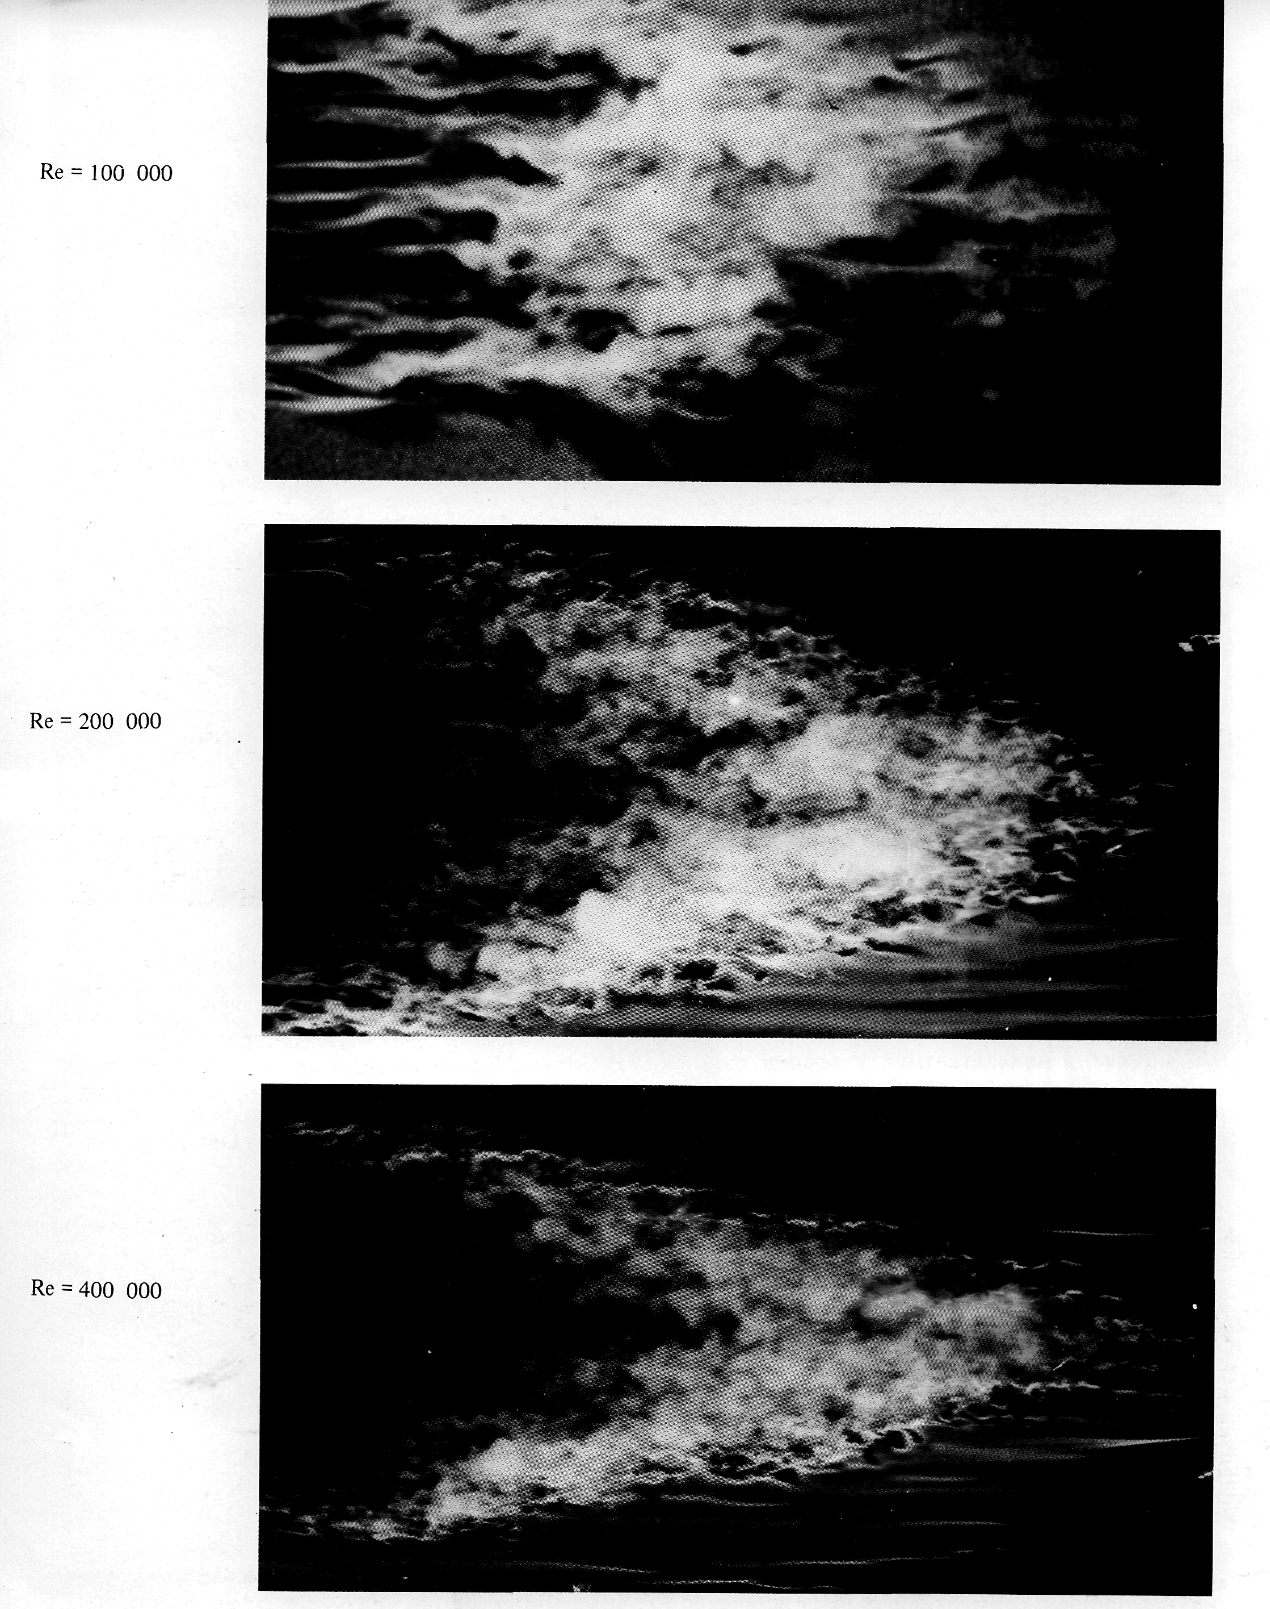

Рисунок78(111). Турбулентное пятно при различных числах Рейнольдса.
По мере возрастания числа Рейнольдса контур пятна становится более четким, а угол его передней кромки заостряется. Визуализация осуществляется при помощи дыма в воздухе, освещаемого вспышкой. Фото R. E. Falco

